МИНИСТЕРСТВО НАУКИ И ВЫСШЕГО ОБРАЗОВАНИЯ РОССИЙСКОЙ ФЕДЕРАЦИИ

Федеральное государственное бюджетное образовательное учреждение высшего образования

«Донецкий национальный технический университет»

Факультет ИСП

Кафедра ПИ им Л.П.Фельдмана

Лабораторная работа № 2

на тему: «Работа с ветками»

по курсу: «Профессиональная практика программной инженерии»

Проверил:

асс. каф. ПИ им. Л.П.Фельдмана Филипишин Д.А.

Выполнил:

ст. гр. ПИ-21Б

Пожарицкий А.А.

Донецк-2025

Цель работы – познакомиться с основами использования веток в системе контроля версий Git.

**Вариант 16**. Планировщик задач (с реализацией финансовых расчетов и возможностью просмотра истории, разделяемой по временным отрезкам);

1. Регистрация на GitHub (рис. 1). Аккаунт: [Alecsandr1231](https://github.com/Alecsandr1231). Репозиторий: [TaskFinance](https://github.com/Alecsandr1231/TaskFinance).

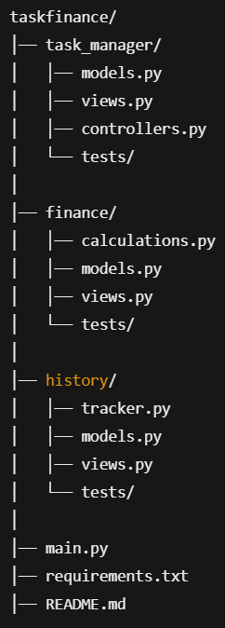

Рисунок 1 – Структура проекта

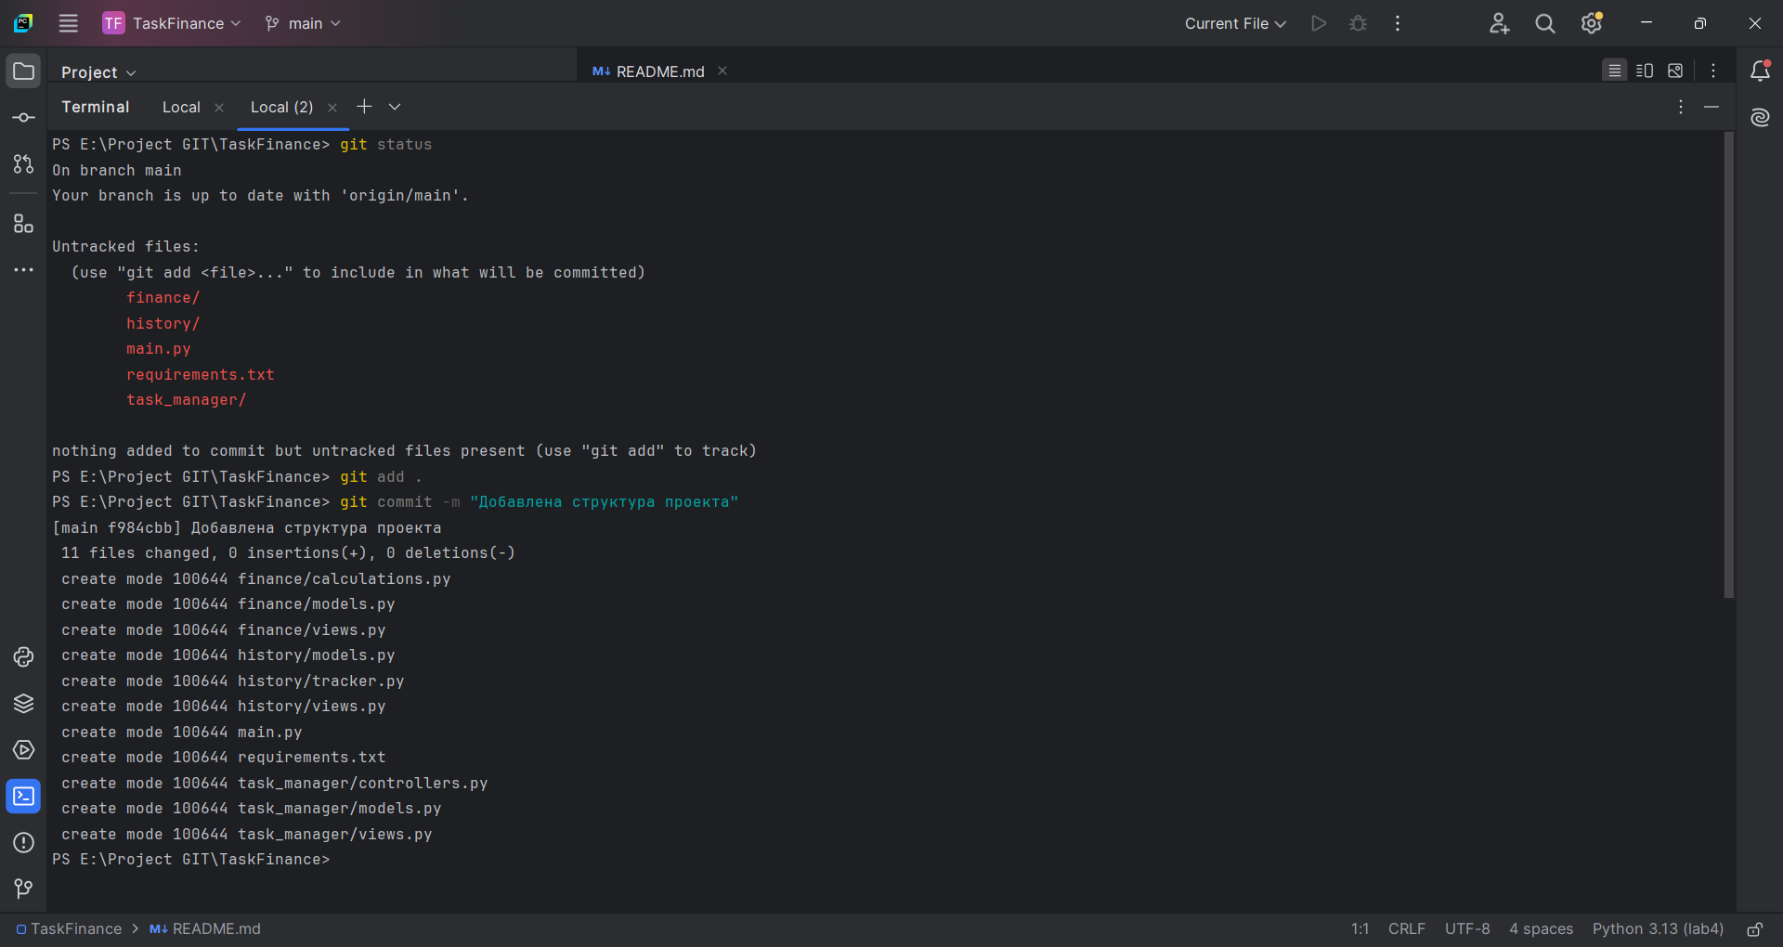

Рисунок 2 – Добавление файлов и папок в проект

2. Создадим новых веток (рис. 3-5).

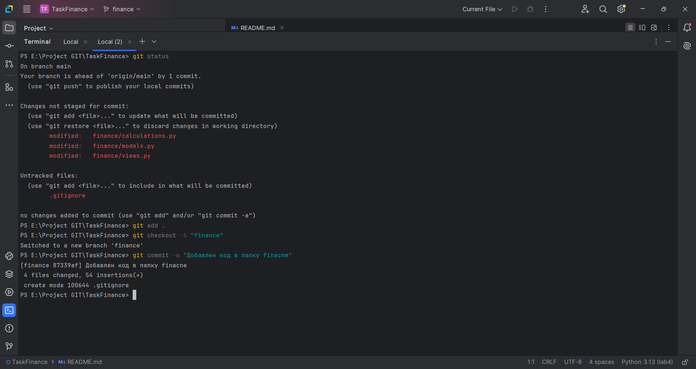

Рисунок 3 – Добавление ветки finance

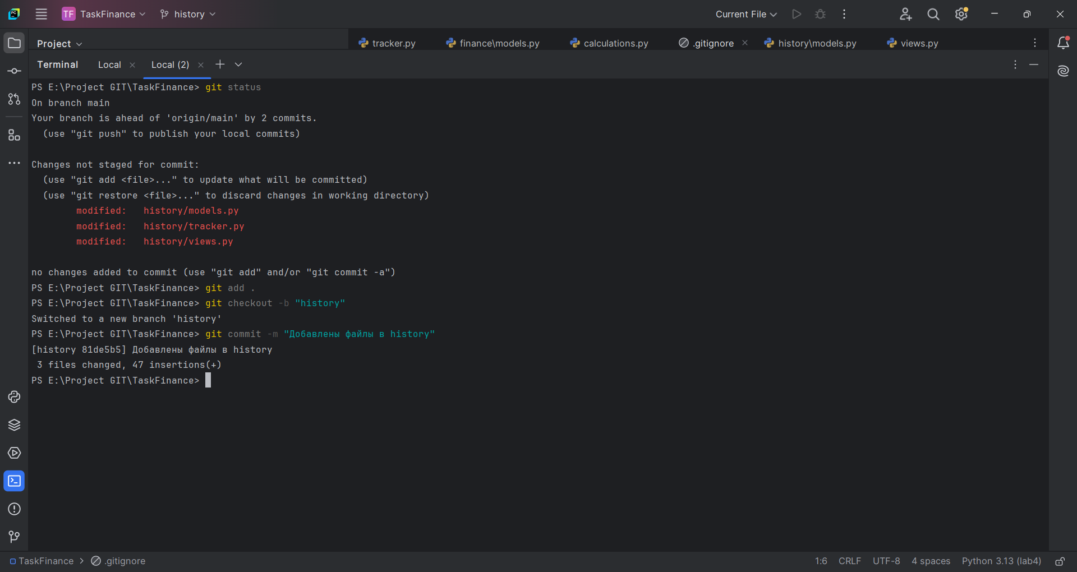

Рисунок 4 – Добавление ветки history

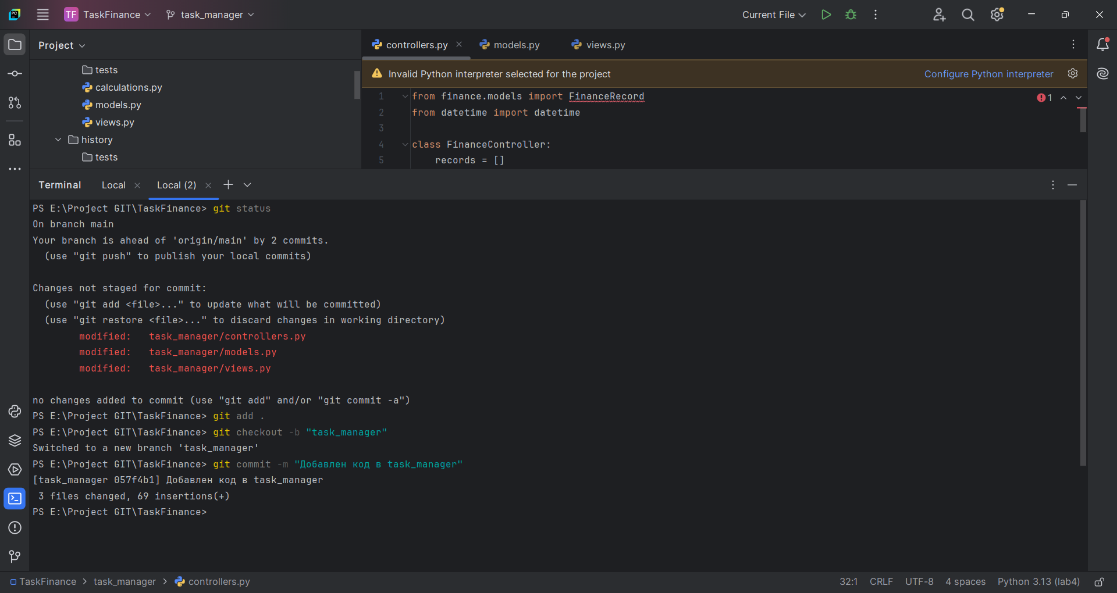

Рисунок 5 – Добавление ветки task_manager

3. Внесем изменения в файл main_window.py со стороны ветки main

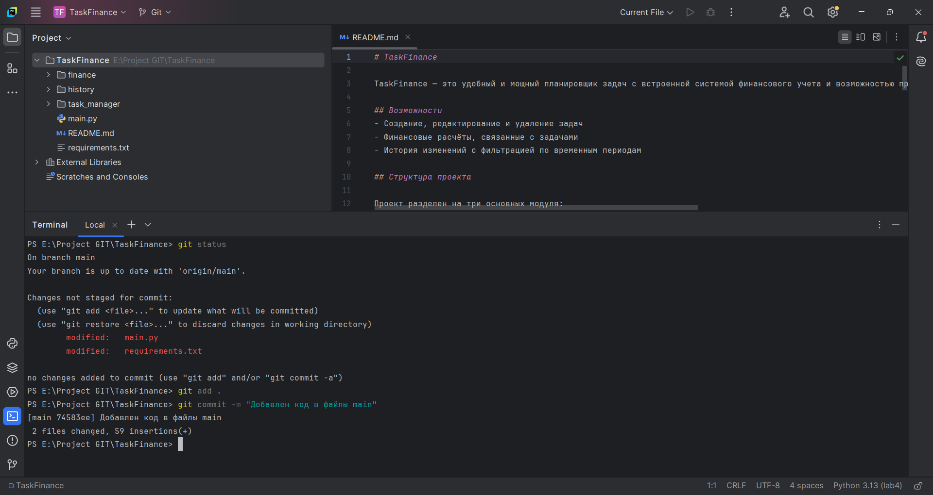

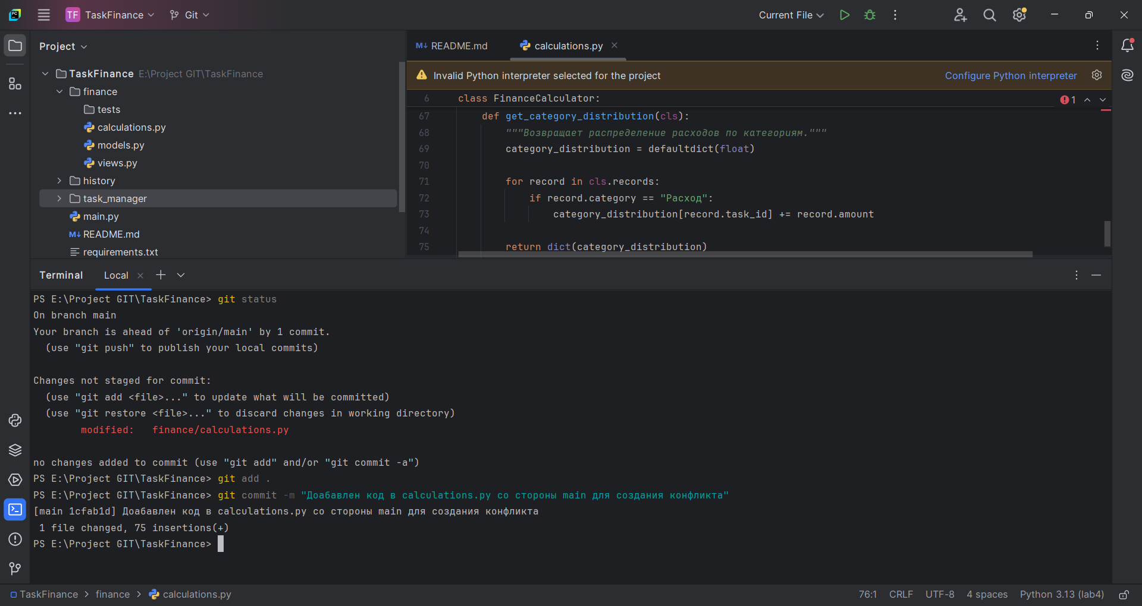

Рисунок 6 – Добавляем содержимое в ветку main

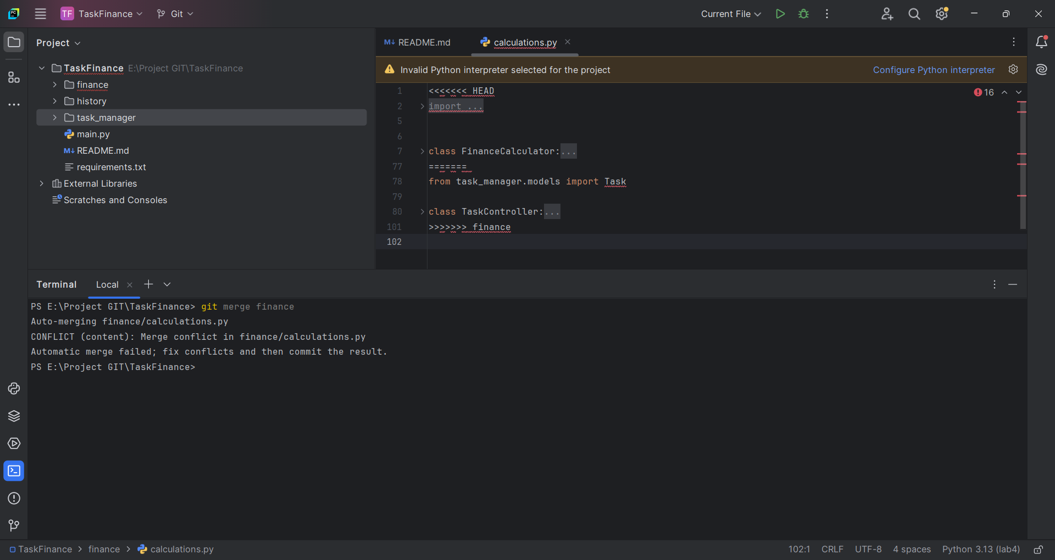

Рисунок 7 – Возникновение конфликта

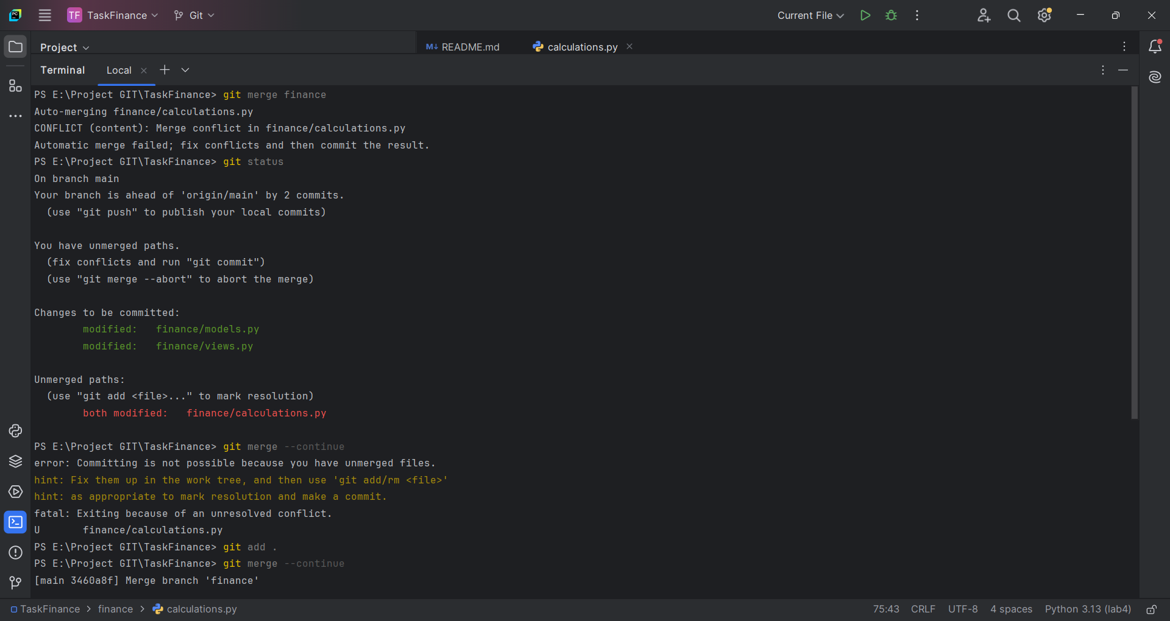

Рисунок 8 – Пример решения конфликта

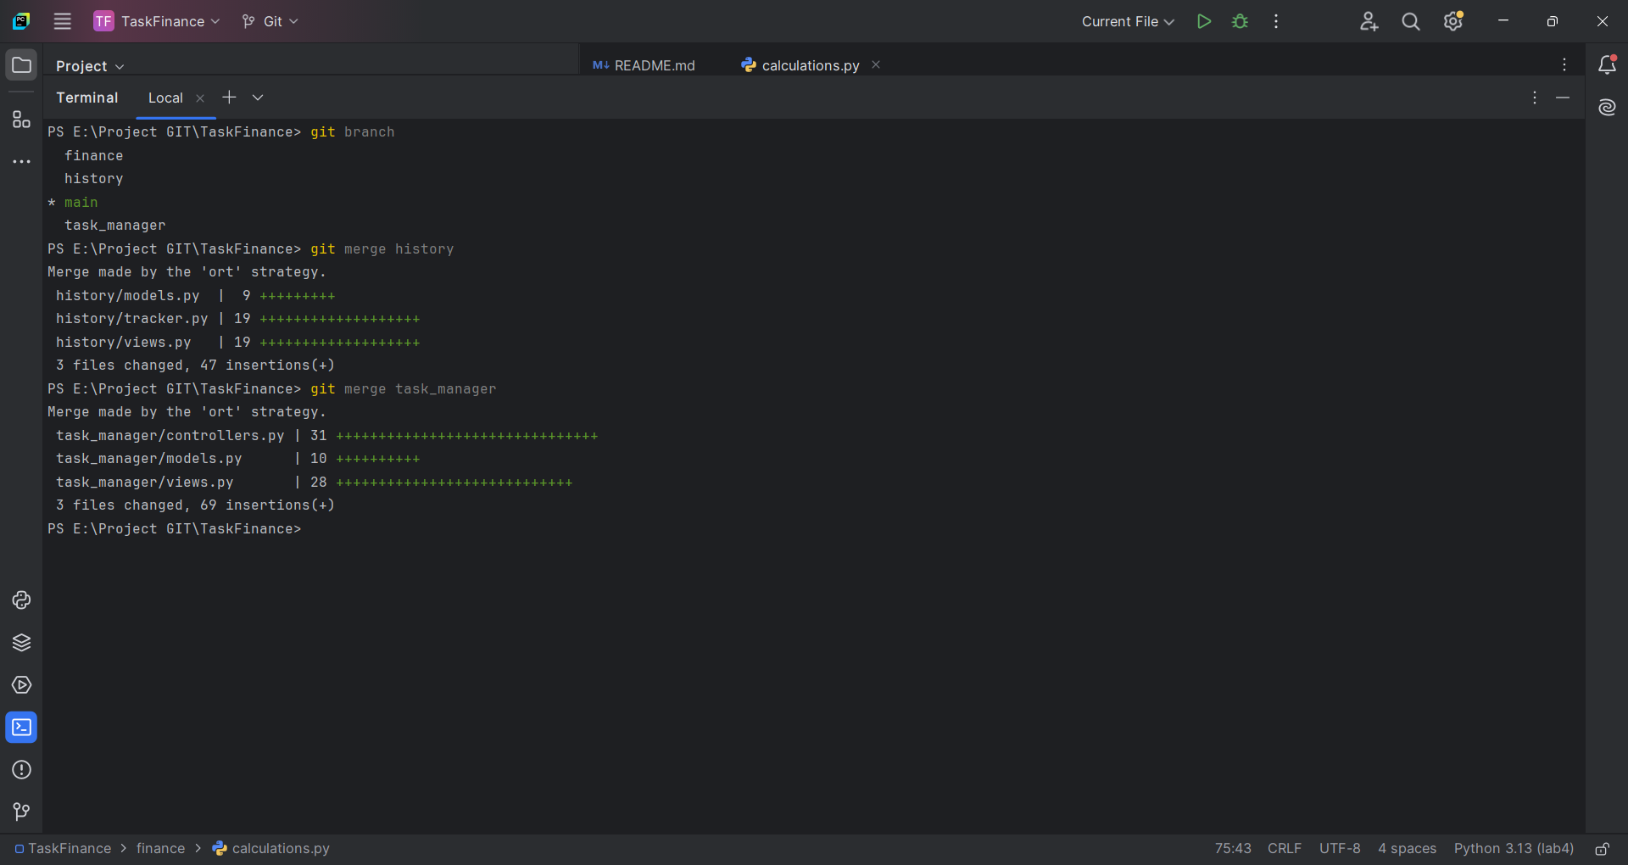

Рисунок 9 – Слияние всех веток с main

5. Результаты работы

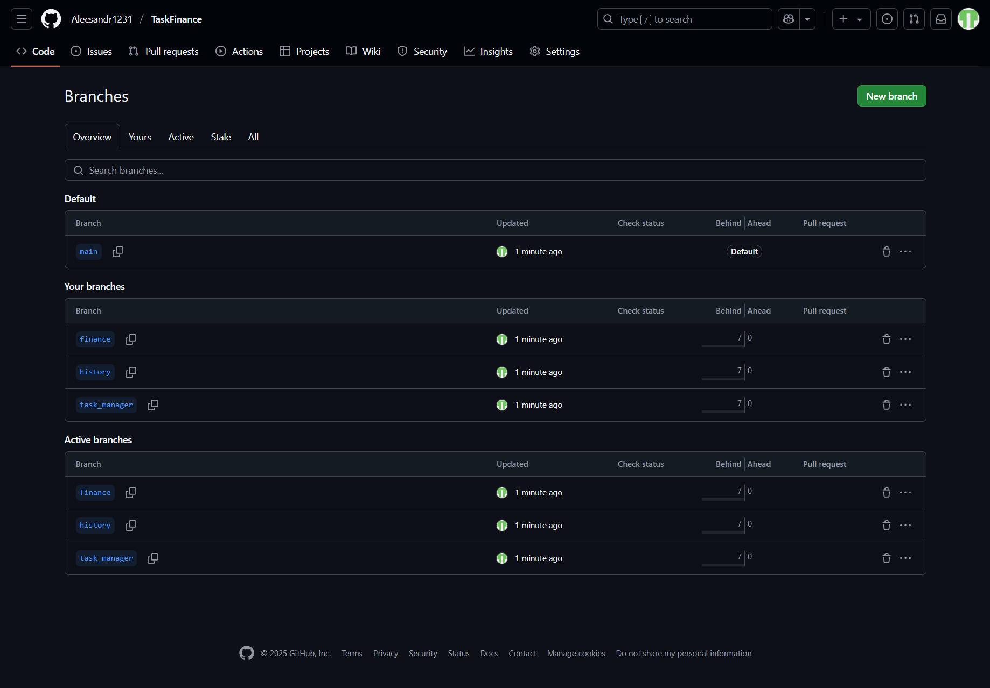

Рисунок 10 – Скриншот веток в GitHub

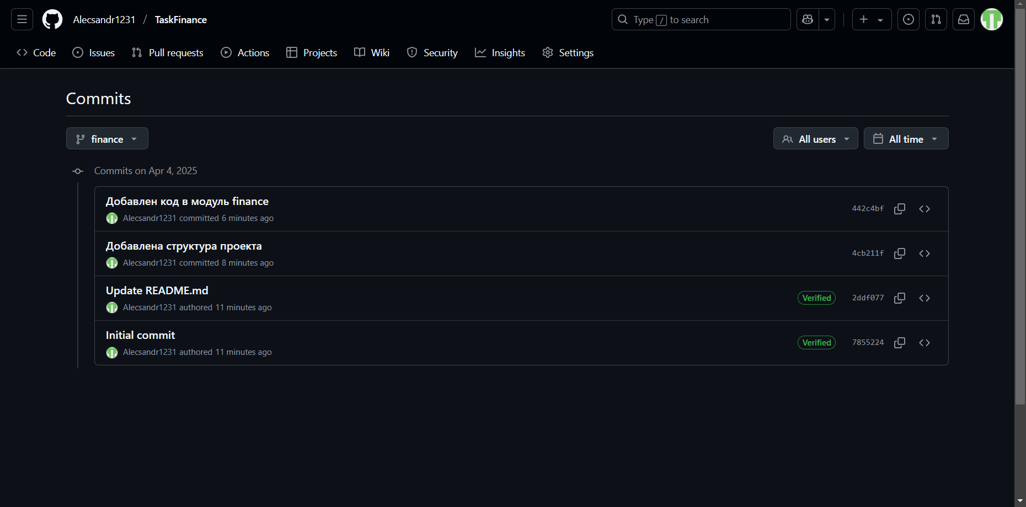

Рисунок 11 – Коммиты ветки finance

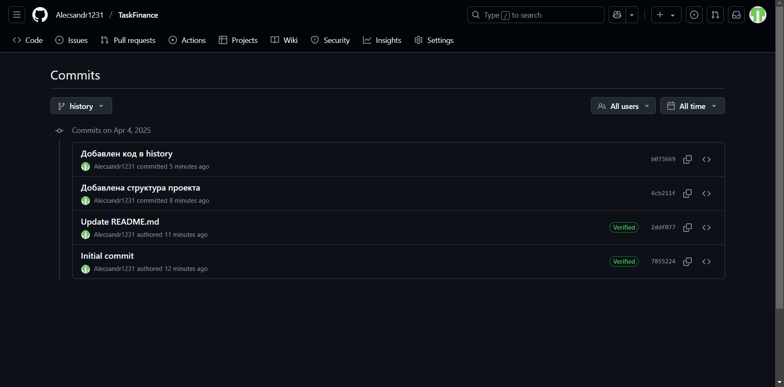

Рисунок 12 – Коммиты ветки history

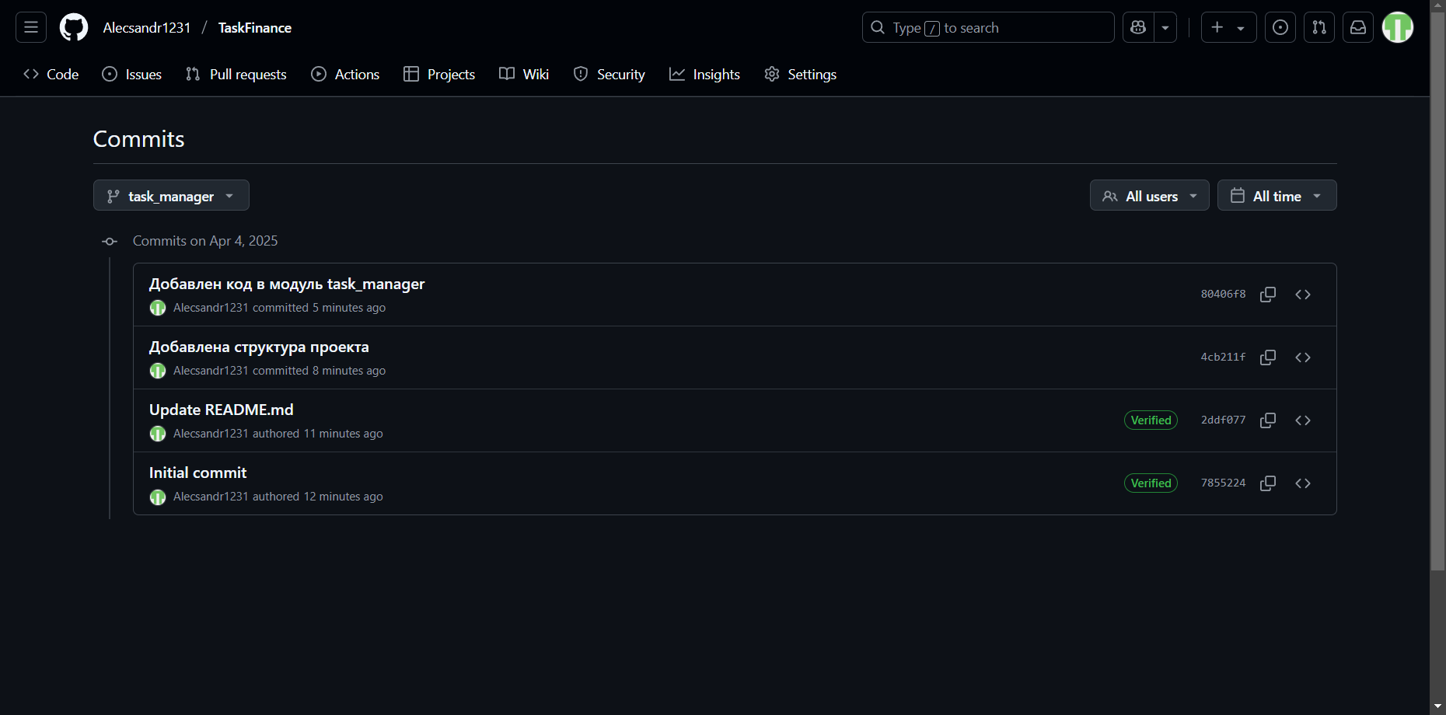

Рисунок 13 – Коммиты ветки task_manager

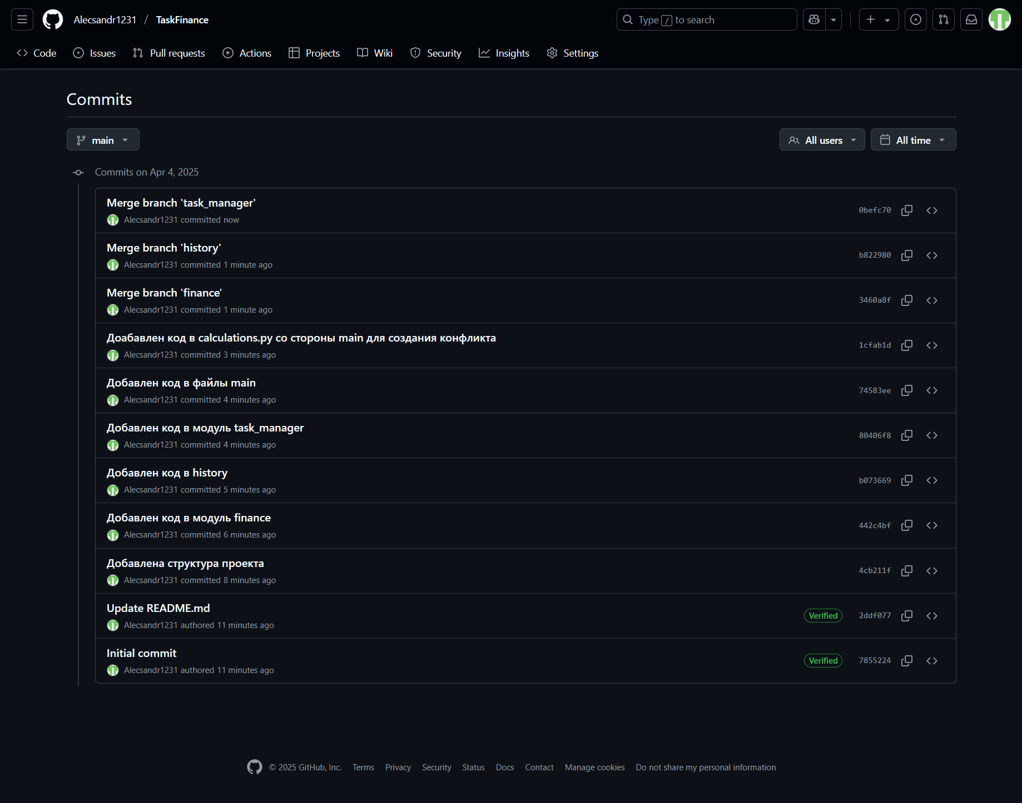

Рисунок 14 – Коммиты ветки main